## 102综合指数法（Comprehensive index method）

（1）方法原理

综合指数法是指在确定一套合理的经济效益指标体系的基础上，对各项[经济效益指标](http://wiki.mbalib.com/wiki/经济效益指标)个体指数加权平均，计算出经济效益综合值，用以综合评价[经济效益](http://wiki.mbalib.com/wiki/经济效益)的一种方法。即将一组相同或不同数值通过[统计学](http://wiki.mbalib.com/wiki/统计学)处理，使不同计量单位、性质的指标值标准化，最后转化成一个[综合指数](http://wiki.mbalib.com/wiki/综合指数)，以准确地评价工作综合水平。综合指数值越大，[工作质量](http://wiki.mbalib.com/wiki/工作质量)越好，指标多少不限。

综合指数法将各项经济效益指标转化为同度量的[个体指数](http://wiki.mbalib.com/wiki/个体指数) ，便于将各项经济效益指标综合起来，以综合经济效益指数为企业间综合经济效益评比排序的依据。各项指标的权数是根据其重要程度决定的，体现了各项指标在经济效益综合值中作用的大小。综合指数法的基本思路则是利用[层次分析法](http://wiki.mbalib.com/wiki/层次分析法)计算的[权重](http://wiki.mbalib.com/wiki/权重)和[模糊评判法](http://wiki.mbalib.com/wiki/模糊评判法)取得的数值进行累乘，然后相加，最后计算出[经济效益指标](http://wiki.mbalib.com/wiki/经济效益指标)的综合评价指数。要素、指标加权分值评价法（综合指数法）

（2）要素各指标加权评价



为要素加权分值，为每一要素中各指标评定分值, 为各指标权值， n为各要素指标个数。在该模型中,权重的确定可以采用AHP法。

综合指数法的模型如下： 

**（3）应用及效果分析**

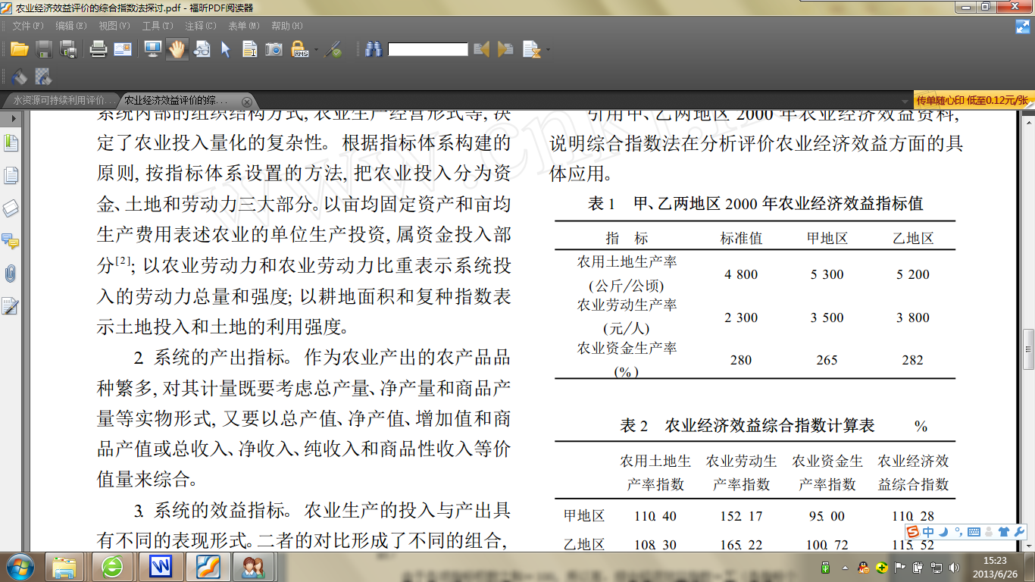

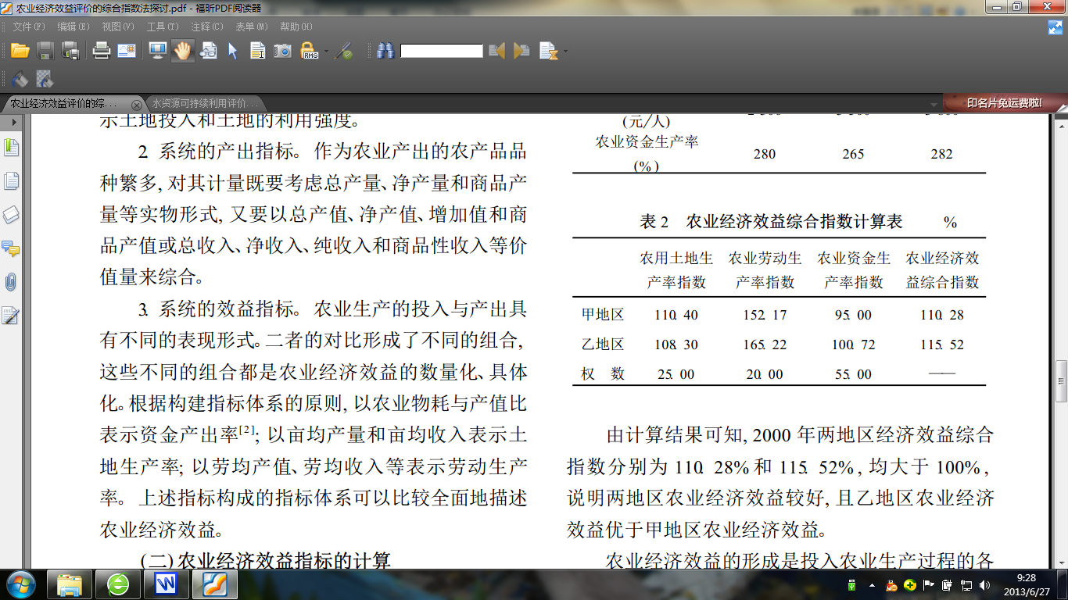

根据公式得计算结果可知, 2000年两地区经济效益综合指数分别为110. 28%和115. 52%, 均大于100%,说明两地区农业经济效益较好, 且乙地区农业经济效益优于甲地区农业经济效益。

程序实现步骤：

第一步、导入数据A[M][N],W[N];

第二步、要素各指标加权评价;



第三步、输出F[M]。